**实验十一 数据库设计**

|  |  |  |  |
| --- | --- | --- | --- |
| **学号** | **20201210207** | **姓名** | **刘宇诺** |

1. **实验名称：数据库设计**
2. **实验目的：**
3. 通过实践，掌握第七章介绍的数据库设计方法。
4. 学会使用MS Visio创建数据流图及数据库概念模型，使用PowerDesigner辅助完成数据库设计过程，体验CASE工具的高效支撑。
5. **实验内容：**

以所在学校选课和课程管理为实际应用背景，设计一个教学管理数据库。假设至少包含以下需求：

学生信息管理；

课程信息管理；

教师信息管理；

学生选修课程及成绩信息管理（一个学生可以选修多门课程，一门课程由多个学生来学习）；

教师讲授课程信息管理（一个教师讲授多门课程，一门课程只有一个教师来讲授）。

1. **实验方法（或程序源代码）：**
2. 根据实验内容明确要完成的系统功能。
3. 运行MS Visio创建数据库概念模型E-R图
4. 使用 PowerDesigner创建概念数据模型转换成逻辑数据模型，建立实体、属性和联系。对关键字、空值、域完整性等做出必要的描述，根据实际情况确定联系的类型。
5. 将检查无误的概念数据类型转换成逻辑数据模型，并对生成的逻辑数据模型作必要的修改。
6. 选择一个实际的DBMS软件（如：SQL Server2008）根据逻辑数据模型生成物理数据模型，并对生成的物理数据模型作必要的修改。

**（1）学生选课系统概念数据模型E-R图（Visio截图和PD截图）**

Visio截图：

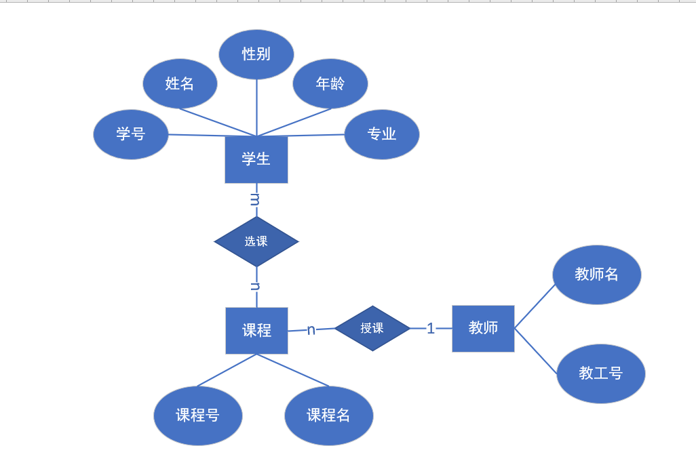

Powerdesigner截图：

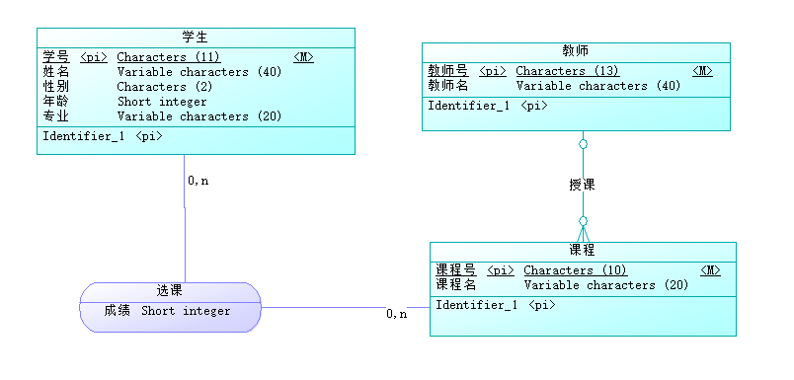

**（2）学生选课系统逻辑数据模型图**

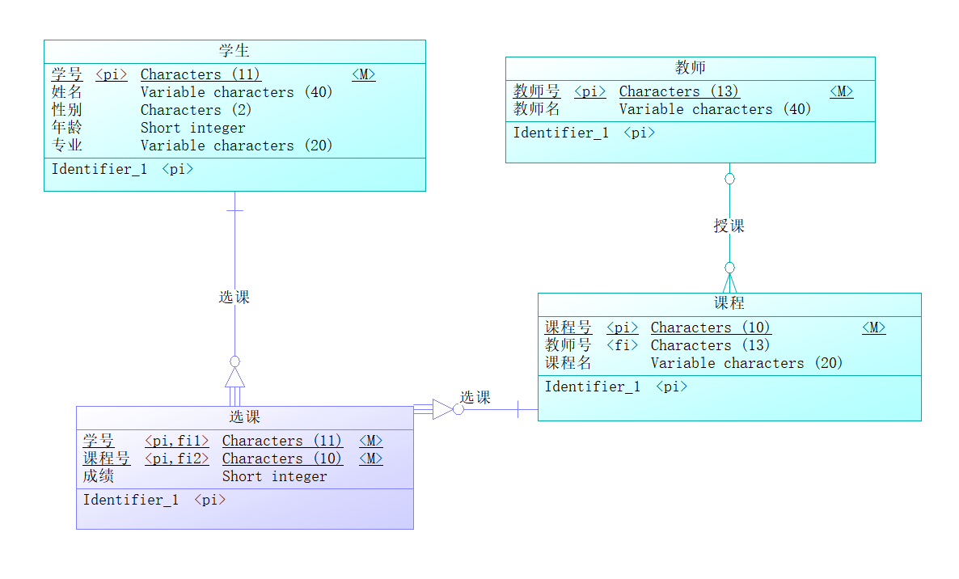

**（3）学生选课系统物理数据模型图**

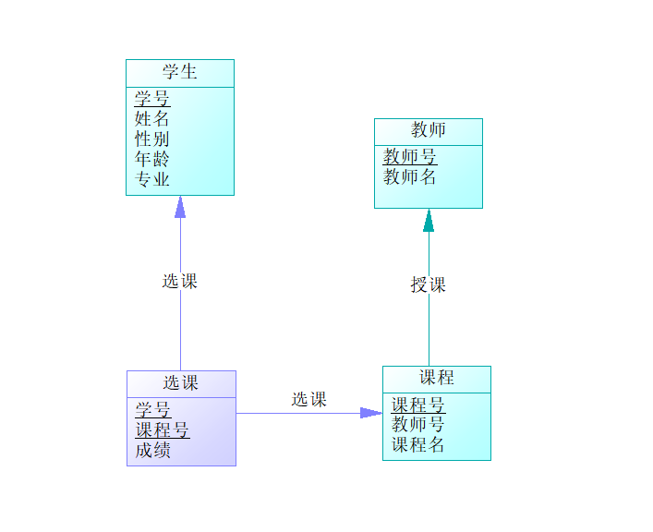

**（4）系统生成的代码为：**

/*==============================================================*/

/* DBMS name: Microsoft SQL Server 2012 */

/* Created on: 21/12/13 23:42:44 */

/*==============================================================*/

if exists (select 1

from sys.sysreferences r join sys.sysobjects o on (o.id = r.constid and o.type = 'F')

where r.fkeyid = object_id('course') and o.name = 'FK_COURSE_TECH_TEACHER')

alter table course

drop constraint FK_COURSE_TECH_TEACHER

go

if exists (select 1

from sys.sysreferences r join sys.sysobjects o on (o.id = r.constid and o.type = 'F')

where r.fkeyid = object_id('sc') and o.name = 'FK_SC_SC_COURSE')

alter table sc

drop constraint FK_SC_SC_COURSE

go

if exists (select 1

from sys.sysreferences r join sys.sysobjects o on (o.id = r.constid and o.type = 'F')

where r.fkeyid = object_id('sc') and o.name = 'FK_SC_SC2_STUDENT')

alter table sc

drop constraint FK_SC_SC2_STUDENT

go

if exists (select 1

from sysindexes

where id = object_id('course')

and name = 'tech_FK'

and indid > 0

and indid < 255)

drop index course.tech_FK

go

if exists (select 1

from sysobjects

where id = object_id('course')

and type = 'U')

drop table course

go

if exists (select 1

from sysindexes

where id = object_id('sc')

and name = 'sc_FK'

and indid > 0

and indid < 255)

drop index sc.sc_FK

go

if exists (select 1

from sysindexes

where id = object_id('sc')

and name = 'sc2_FK'

and indid > 0

and indid < 255)

drop index sc.sc2_FK

go

if exists (select 1

from sysobjects

where id = object_id('sc')

and type = 'U')

drop table sc

go

if exists (select 1

from sysobjects

where id = object_id('student')

and type = 'U')

drop table student

go

if exists (select 1

from sysobjects

where id = object_id('teacher')

and type = 'U')

drop table teacher

go

/*==============================================================*/

/* Table: course */

/*==============================================================*/

create table course (

cno char(10) not null,

tno char(13) null,

cname varchar(20) null,

constraint PK_COURSE primary key nonclustered (cno)

)

go

/*==============================================================*/

/* Index: tech_FK */

/*==============================================================*/

create index tech_FK on course (

tno ASC

)

go

/*==============================================================*/

/* Table: sc */

/*==============================================================*/

create table sc (

sno char(11) not null,

cno char(10) not null,

grade smallint null,

constraint PK_SC primary key nonclustered (sno, cno)

)

go

/*==============================================================*/

/* Index: sc2_FK */

/*==============================================================*/

create index sc2_FK on sc (

sno ASC

)

go

/*==============================================================*/

/* Index: sc_FK */

/*==============================================================*/

create index sc_FK on sc (

cno ASC

)

go

/*==============================================================*/

/* Table: student */

/*==============================================================*/

create table student (

sno char(11) not null,

sname varchar(40) null,

ssex char(2) null,

sage smallint null,

dept varchar(20) null,

constraint PK_STUDENT primary key nonclustered (sno)

)

go

/*==============================================================*/

/* Table: teacher */

/*==============================================================*/

create table teacher (

tno char(13) not null,

tname varchar(40) null,

constraint PK_TEACHER primary key nonclustered (tno)

)

go

alter table course

add constraint FK_COURSE_TECH_TEACHER foreign key (tno)

references teacher (tno)

go

alter table sc

add constraint FK_SC_SC_COURSE foreign key (cno)

references course (cno)

go

alter table sc

add constraint FK_SC_SC2_STUDENT foreign key (sno)

references student (sno)

go

**（5）DBMS数据库实现结果：**

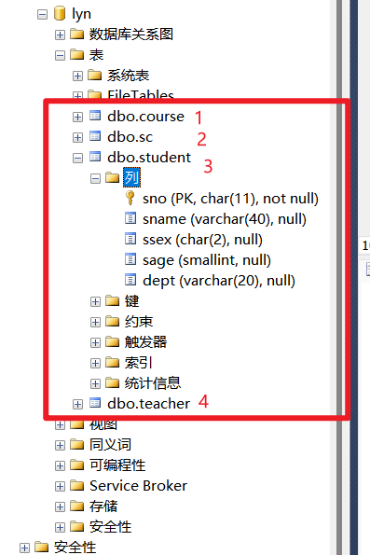

1. **结果分析、总结问题：**

**用powerdesigner设计出概念模型能更好的表达出各个表中的关系，在有概念模型生成逻辑模型，由逻辑模型生成物理模型，最后由物理模型导出数据库文件。这种数据库设计方法，可以由形象的图形模式变成抽象的代码，减轻了了数据库创作者的工作，也提高的数据设计的准确性。**